JEUDI 23 AVRIL 2020-08h00-14h00 FILIÈRE PSI
ÉPREUVE DE PHYSIQUE
(U)
Durée : 6 heures
L'utilisation des calculatrices n'est pas autorisée pour cette épreuve
Si le (la) candidat(e) repère ce qui lui semble être une erreur d'énoncé, il (elle) le signale lisiblement sur sa copie, propose la correction, et poursuit l'épreuve en conséquence.
Les applications numériques seront données avec un chiffre significatif.
Le sujet comporte 13 pages numérotées de 1 à 13.
Début du sujet
Notations
- Dans le sujet, on note en gras un vecteur $a$, sa norme est notée $‖a‖$
- sur sa copie, le (la) candidat(e) pourra utiliser la notation $\vec{a}$
- dans le repère cartésien ( $u_{x},u_{y},u_{z}$ ), on décompose $a=a_{x}u_{x}+a_{y}u_{y}+a_{z}u_{z}$
- on écrit le vecteur position $x=xu_{x}+yu_{y}+zu_{z}$
- $a⋅b$ dénote le produit scalaire de $a$ et $b$
- $a∧b$ dénote le produit vectoriel de $a$ et $b$
- on note $∇$ l'opérateur différentiel nabla qui, en coordonnées cartésiennes, s'écrit $∇=\frac{∂}{∂x}u_{x}+\frac{∂}{∂y}u_{y}+\frac{∂}{∂z}u_{z}$
- $∇G$ dénote le gradient $gradG,∇⋅F$ dénote la divergence div $F,∇^{2}G$ représente le Laplacien scalaire $div(gradG),∇∧F$ dénote le rotationnel $rotF$
- on note i l'unité imaginaire, telle que $i^{2}=−1$
Identités mathématiques
- Identité de Taylor-Young pour $F:R^{3}→R^{3}$ suffisamment différentiable en $x$ :
$$F(x+b)=F(x)+(b⋅∇)F(x)+\frac{1}{2}(b⋅∇)^{2}F(x)+o\left(‖b‖^{2}\right)$$
- intégration par partie sur un volume $V$ délimité par une surface fermée $S$ :
$$\int_{V}{ }d^{3}xF⋅∇G=\int_{S}{ }d^{2}S⋅FG−\int_{V}{ }d^{3}x(∇⋅F)G$$
avec $d^{2}S=d^{2}xn$ où $n$ est le vecteur unitaire perpendiculaire à la surface $S$ en $x$, $d^{2}x$ et $d^{3}x$ sont les éléments de surface et de volume
— pour $G=cste:\int_{V}{ }d^{3}x∇⋅F=\int_{S}{ }d^{2}S⋅F$ (théorème de Green-Ostrogradski)
$$−∇^{2}\left(G^{2}\right)=2(∇G)^{2}+2G∇^{2}G$$
$$−a∧(b∧c)=b(a⋅c)−c(a⋅b)$$
$$−(a∧b)⋅c=a⋅(b∧c)$$
Constantes mathématiques
$$−ln⁡2≈0,69$$
$$−ln⁡10≈2,3$$
Grandeurs physiques
- Charge du proton : $e≈1,6×{10}^{−19}$ A s
- masse de l'électron : $m_{e}≈9,1×{10}^{−31} kg$
- perméabilité magnétique du vide : $μ_{0}=4π×{10}^{−7} kg m{ A}^{−2}{ s}^{−2}$
- constante de Boltzmann $k_{B}≈1,4×{10}^{−23} kg{ m}^{2}{ s}^{−2}{ K}^{−1}$
Valeurs typiques pour des alliages de fer
- Distance inter-atomique : $a≈5×{10}^{−10} m$
- énergie d'échange : $JM_{s}^{2}≈1×{10}^{−20} kg{ m}^{2}{ s}^{−2}$
- constante d'anisotropie : $K_{a}M_{s}^{2}≈1×{10}^{6} kg{ m}^{−1}{ s}^{−2}$
- coefficient de dissipation magnétique : $α≈2×{10}^{−3}$
Micromagnétisme
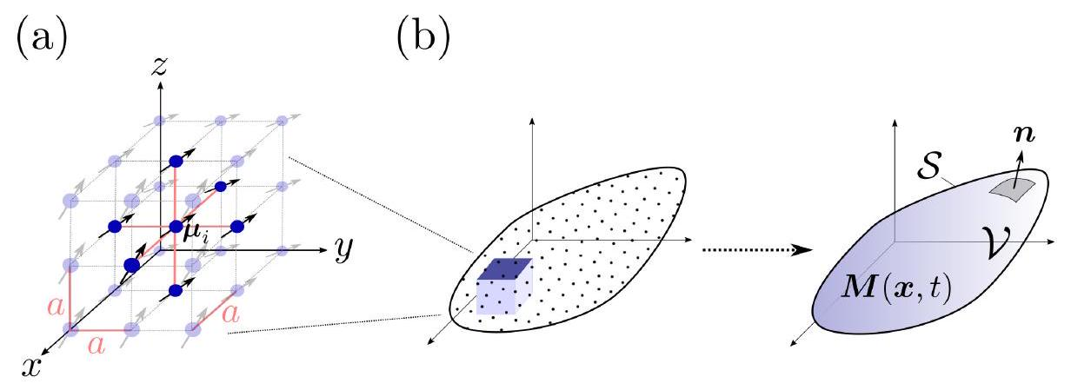
Figure 1 - Un échantillon ferromagnétique de volume $V$ délimité par une surface fermée $S$. (a) Zoom : les atomes composant l'échantillon portent des moments magnétiques, $μ_{i}(t)$. Ici, les atomes sont arrangés dans une structure cristalline cubique; chaque atome a six "plus proches voisins" à une distance $a$. (b) Plutôt que de décrire chaque moment individuel, le micromagnétisme consiste à décrire le moment magnétique moyen par unité de volume, appelé aimantation $M(x,t)$.
Les matériaux ferromagnétiques, comme le fer, le nickel ou le cobalt, présentent une aimantation spontanée $M_{s}>0$ lorsque leur température est inférieure à une température critique, dite de Curie, $T_{c}$ ( $T_{c}^{\text{fer }}≈1043 K$ ). Les électrons autour de chaque noyau atomique à la position $x_{i}$ sont à l'origine d'un moment magnétique qui est décrit par un vecteur $μ_{i}(t)$ de norme constante, voir Fig. 1(a). La théorie du micromagnétisme consiste à remplacer cette description discrète en termes des moments magnétiques localisés sur chaque atome par une description en termes d'une fonction continue de l'espace et du temps : le moment magnétique moyen par unité de volume, appelé vecteur aimantation, $M(x,t)$; voir Fig. 1(b). Un matériau ferromagnétique est rarement uniformément aimanté : $M(x,t)$ peut varier en direction dans l'espace et le temps, mais conserve une norme uniforme et constante, c'est-à-dire $‖M(x,t)‖=M_{s}$.
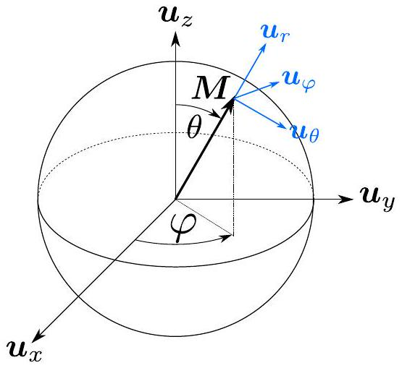
Figure 2 - L'aimantation $M$ est un vecteur de norme constante $M_{s}$ dont la direction est paramétrée par les angles $θ∈[0,π]$ et $φ∈\left[0,2π\left[\right.\right.$. On a représenté le repère sphérique local ( $u_{r},u_{θ},u_{φ}$ ) avec $u_{r}=M/M_{s}$.
Le sujet est constitué de trois parties très largement indépendantes. Les aspects statiques de l'aimantation, c'est-à-dire avec $M(x,t)=M(x)$, seront étudiés dans une première partie. La seconde partie étudiera la dynamique de l'aimantation dans les cas où l'aimantation est uniforme dans l'espace, c'est-à-dire avec $M(x,t)=M(t)$. Enfin, la troisième partie abordera une application du micromagnétisme aux mémoires informatiques.
Question 1. Donner les unités d'un moment magnétique $‖μ‖$ et de l'aimantation spontanée $M_{s}$ dans les unités de base du système international (m, kg, s, A, K).
Première partie
Statique
1.1 Énergie d'un échantillon magnétique
L'énergie d'un échantillon magnétique de volume $V$ sous l'influence d'un champ magnétique externe est composée de : l'énergie d'échange, l'énergie d'anisotropie, l'énergie de démagnétisation, et l'énergie de Zeeman :
$$E_{tot}=E_{ech}+E_{ani}+E_{dem}+E_{ext}.$$
Ces termes sont étudiés un par un ci-dessous.
1.1.1 Énergie d'échange
L'interaction d'échange est une interaction à courte portée entre deux moments magnétiques voisins. L'énergie d'échange entre deux moments magnétiques $μ_{i}$ et $μ_{j}$, portés par des atomes $i$ et $j$ situés en $x_{i}$ et $x_{j}$ respectivement, est donnée par
$$E_{ij}=\left\{\begin{matrix}\left.−2Jρ^{2}μ_{i}⋅μ_{j}\text{ si }i\text{ et }j\text{ sont "plus proches voisins" [voir Fig. 1(a) }\right], \\ 0\text{ sinon, }\end{matrix}\right.$$
avec la constante $J>0$ et $ρ$ est la densité volumique des moments magnétiques dans le matériau (supposée uniforme et constante).
Question 2. Cette interaction favorise-t-elle l'alignement ou l'anti-alignement des moments magnétiques?
L'énergie d'échange entre tous les moments magnétiques de l'échantillon est donc
$$E_{ech}=−2Jρ^{2}\sum_{(i,j)}{ }μ_{i}⋅μ_{j},$$
où la somme s'effectue sur toutes les paires de "plus proches voisins", notées $(i,j)$. On se placera dans le cas où les atomes magnétiques sont disposés dans une structure cristalline cubique, comme representée sur la Fig. 1(a). Deux atomes "plus proches voisins" sont séparés par une distance $a$.
Question 3. Exprimer $ρ$, la densité volumique des moments magnétiques, en termes de $a$.
Pour passer de l'ensemble discret des $μ_{i}$ à la fonction continue $M(x)$, on écrit $M\left(x_{i}\right)=ρμ_{i}$ où $x_{i}$ est la position de l'atome, et on fait l'hypothèse que les variations de la fonction $M(x)$ s'opèrent sur des distances beaucoup plus grandes que la distance $a$ entre deux "plus proches voisins".
Question 4. Lorsque les atomes $i$ et $j$ sont "plus proches voisins", en introduisant $x_{ij}=x_{i}−x_{j}$, montrer que $ρ^{2}μ_{i}⋅μ_{j}≃M_{s}^{2}+\frac{1}{2}M\left(x_{i}\right)⋅\left[{\left(x_{ij}⋅∇\right)}^{2}M\left(x_{i}\right)\right]$ au premier ordre non-nul en $x_{ij}$.
La somme sur toutes les paires de "plus proches voisins" peut être formellement réécrite $\sum_{(i,j)}{ }…=\frac{1}{2}\sum_{i}{ }\sum_{x_{ij}}{ }…$, où la présence du facteur $1/2$ dans le terme de droite permet de ne pas comptabiliser deux fois chaque paire.
Question 5. En remarquant que dans le cas d'une structure cristalline cubique $x_{ij}$ prend les valeurs $±au_{x},±au_{y},±au_{z}$ [voir Fig. 1(a)], passer à la limite du continu, c'est-à-dire échanger $\sum_{i}{ }…$ par $\int_{V}{ }d^{3}xρ…$, et montrer que l'énergie d'échange peut s'écrire, à une constante additive près, comme
$$E_{ech}=−A_{ech}\int_{V}{ }d^{3}xM_{x}(x)∇^{2}M_{x}(x)+M_{y}(x)∇^{2}M_{y}(x)+M_{z}(x)∇^{2}M_{z}(x)$$
où $A_{\text{ech }}=J/a$ et $V$ est le volume de l'échantillon.
Question 6. À l'aide du formulaire, montrer que l'expression (4) peut finalement s'écrire
$$E_{ech}=A_{ech}\int_{V}{ }d^{3}x{\left[∇M_{x}(x)\right]}^{2}+{\left[∇M_{y}(x)\right]}^{2}+{\left[∇M_{z}(x)\right]}^{2}$$
Question 7. Quelles configurations de l'aimantation $M(x)$ minimisent $E_{\text{ech }}$ ? (Une démonstration n'est pas requise.)
1.1.2 Énergie d'anisotropie
L'environnement direct d'un moment magnétique, comme par exemple le champ électrostatique créé par les ions qui forment la structure cristalline, agit sur sa direction en favorisant certaines directions dans l'espace. Le cas le plus courant est celui de l'anisotropie uniaxiale pour laquelle l'énergie correspondante a pour expression
$$E_{ani}=−K_{a}\int_{V}{ }d^{3}x{\left[u_{a}⋅M(x)\right]}^{2}$$
où $u_{a}$ est un vecteur unitaire et $K_{a}≥0$ est une contante qui dépendent tous deux du matériau considéré.
Question 8. Quelles configurations de l'aimantation $M(x)$ sont favorisées par $E_{\text{ani }}$ ? (Une démonstration n'est pas requise.)
1.1.3 Énergie de démagnétisation
Dans un matériau ferromagnétique, on distingue les densités de courants électrique des charges libres et liées : $j=j_{\text{libres }}+j_{\text{liées }}$. Les courants liés sont responsables de l'aimantation : $j_{\text{liées }}=∇∧M$. De plus, chacun de ces courants liés produit un champ ressenti par les autres moments magnétiques. Le champ magnétique $B(x)$ en un point de l'échantillon est donc la somme du champ dû à l'aimantation locale et du champ créé par tous les autres moments magnétiques présents dans l'ensemble de l'échantillon. On introduit le vecteur d'excitation magnétique (parfois appelé champ démagnétisant) $H_{m}$ tel que $B=μ_{0}\left(M+H_{m}\right)$.
Question 9. En l'absence de courant de charges libres, $j_{\text{libres }}=0$, montrer que $H_{m}$ dérive d'un potentiel tel que $μ_{0}H_{m}=−∇ϕ_{m}$, et que le problème se ramène à l'équation de Poisson suivante
$$∇^{2}ϕ_{m}=μ_{0}∇⋅M$$
À l'interface de deux milieux magnétiques 1 et 2 , le potentiel $ϕ_{m}(x)$ est continu, c'est-à-dire $ϕ_{m}\left(x_{1}\right)=ϕ_{m}\left(x_{2}\right)$ où $x_{1}$ et $x_{2}$ sont infiniment proches et de part et d'autre de l'interface, mais sa dérivée dans la direction normale à l'interface est discontinue.
Question 10. En sélectionnant soigneusement une surface fermée à l'interface des milieux 1 et 2 , démontrer la relation de passage
$$n⋅∇\left(ϕ_{m}\left(x_{1}\right)−ϕ_{m}\left(x_{2}\right)\right)=μ_{0}\left(M\left(x_{1}\right)−M\left(x_{2}\right)\right)⋅n,$$
où $n$ est le vecteur unitaire normal à l'interface, orienté de 1 vers 2 .
Par analogie avec l'équation de Poisson électrostatique, la quantité $ρ_{m}=−∇⋅M$ peut être interprétée comme une densité volumique de charge magnétique et $σ_{m}=M⋅n$ comme sa densité surfacique. L'énergie associée à des densités de charge électrique $ρ_{e}$ et $σ_{e}$ dans un potentiel électrostatique $ϕ_{e}$ est donnée par
$$E_{elec}=\frac{1}{2}\int_{V}{ }d^{3}xρ_{e}(x)ϕ_{e}(x)+\frac{1}{2}\int_{S}{ }d^{2}xσ_{e}(x)ϕ_{e}(x)$$
où $S$ est la surface fermée délimitant le volume $V$.
Question 11. En utilisant cette analogie et à l'aide du formulaire, montrer que l'énergie magnétique correspondante, dite énergie de démagnétisation, s'écrit
$$E_{dem}=−\frac{1}{2}μ_{0}\int_{V}{ }d^{3}xM(x)⋅H_{m}(x)$$
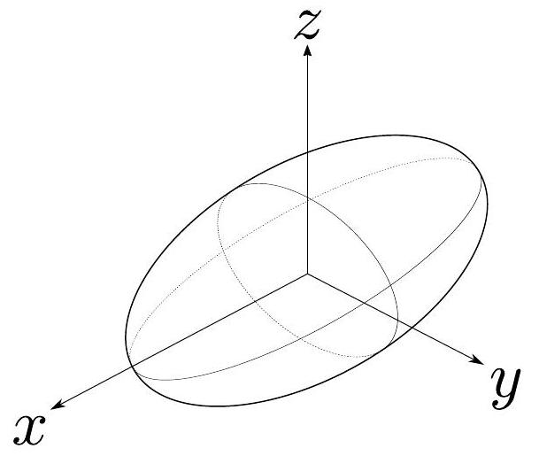
Figure 3 - Échantillon magnétique ellipsoïdal.
L'équation de Poisson (7) révèle que le vecteur d'excitation magnétique $H_{m}$ dépend de l'aimantation $M$. On ne résoudra pas cette équation dans le cas général, mais on se placera dans le cas d'un échantillon ellipsoïdal dont les axes principaux de l'ellipsoïde coïncident avec le repère cartésien ( $u_{x},u_{y},u_{z}$ ), voir Fig. 3. On admettra que la solution est donnée par
$$H_{m}=−N_{x}M_{x}u_{x}−N_{y}M_{y}u_{y}−N_{z}M_{z}u_{z},$$
où $N_{x},N_{y}$, et $N_{z}$ sont des coefficients positifs qui dépendent de la géométrie précise de l'échantillon mais vérifient nécessairement $N_{x}+N_{y}+N_{z}=1$.
Question 12. Donner $N_{x},N_{y}$, et $N_{z}$ dans le cas d'un échantillon sphérique.
1.1.4 Énergie de Zeeman
Si un champ magnétique externe $B_{\text{ext }}(x)$ est appliqué, il contribue à l'énergie (plus précisément à l'enthalpie) totale via le terme
$$E_{ext}=−\int_{V}{ }d^{3}xM(x)⋅B_{ext}(x)$$
Question 13. Quelle configuration de l'aimantation $M(x)$ est favorisée par $E_{\text{ext }}$ ? (Une démonstration n'est pas requise.)
1.2 Équilibre magnétique
On cherche à déterminer les états d'équilibre de l'aimantation en identifiant les extrema de l'énergie $E_{\text{tot }}(M)$, c'est-à-dire les configurations de l'aimantation $M_{0}(x)$ pour lesquelles
$$δE_{tot}\left(M_{0}\right)=0$$
où la variation $δE_{\text{tot }}(M)=E_{\text{tot }}(M+δM)−E_{\text{tot }}(M)$ est calculée au premier ordre en $δM$, une variation arbitraire infinitésimale de l'aimantation : $‖δM‖≪M_{s}$. Pour alléger les notations, on omet ici et dans ce qui suit d'écrire les dépendences explicites en $x$ de $M$, $M_{0},B_{ext},H_{m},n$, et $δM$.
Question 14. Montrer, en calculant $δ\left(‖M‖^{2}\right)=‖M+δM‖^{2}−‖M‖^{2}$ au premier ordre en $δM$, que la norme constante de l'aimantation impose de considérer uniquement des variations transverses de l'aimantation, c'est-à-dire $δM$ perpendiculaire à $M$.
On remarquera qu'on peut donc écrire la variation $δM=M∧δμ$ avec $δμ$ un vecteur de direction arbitraire en tout point $x$ de l'espace et $‖δμ‖≪1$.
Question 15. Calculer la variation $δE_{\text{ext }}(M)=E_{\text{ext }}(M+δM)−E_{\text{ext }}(M)$ et montrer que
$$δE_{ext}(M)=−\int_{V}{ }d^{3}x\left(B_{ext}∧M\right)⋅δμ$$
Question 16. Montrer que
$$δE_{ani}(M)=−2K_{a}\int_{V}{ }d^{3}x\left(u_{a}⋅M\right)\left(u_{a}∧M\right)⋅δμ$$
Question 17. Montrer que
$$δE_{ech}(M)=2A_{ech}\left\{\int_{S}{ } d^{2}x[(n⋅∇)M∧M]⋅δμ−\int_{V}{ } d^{3}x\left[∇^{2}M∧M\right]⋅δμ\right\}.$$
Question 18. Montrer que pour un échantillon magnétique ellipsoïdal
$$δE_{dem}(M)=−μ_{0}\int_{V}{ }d^{3}x\left(H_{m}∧M\right)⋅δμ$$
Question 19. Montrer que $δE_{tot}(M)$ peut s'écrire sous la forme
$$δE_{tot}(M)=−\int_{V}{ }d^{3}x\left(B_{eff}∧M\right)⋅δμ+2A_{ech}\int_{S}{ }d^{2}x[(n⋅∇)M∧M]⋅δμ,$$
et donner l'expression du champ magnétique effectif $B_{\text{eff }}$.
$B_{\text{eff }}$ rassemble les contributions des interactions d'échange, d'anisotropie, de démagnétisation et du champ externe. On notera que, dans le cas général, il dépend de l'aimantation.
Question 20. Justifier que les états d'équilibre sont ainsi donnés par les équations suivantes, dites équations de Brown,
$$\begin{matrix}M_{0} & ∧B_{eff}=0\text{ pour tout }x∈V, \\ (n⋅∇)M_{0} & ∧M_{0}=0\text{ pour tout }x∈S.\end{matrix}$$
1.3 Paroi de domaine magnétique
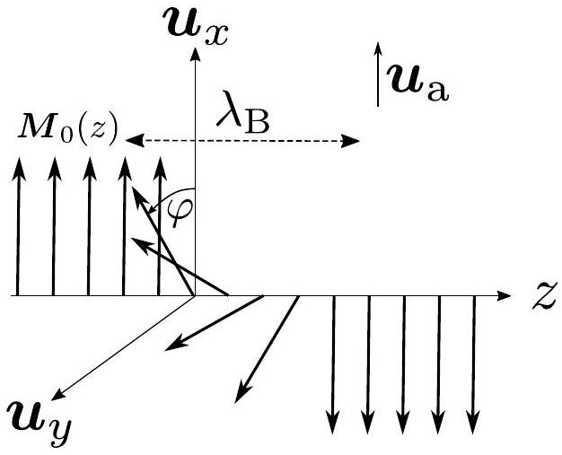
Figure 4 - Paroi entre deux domaines magnétiques.
Dans la plupart des cas, comme pour le fer, un matériau ferromagnétique est constitué de multiples domaines à l'intérieur de chacun desquels le vecteur aimantation est uniforme. Ces domaines sont séparés par des régions de transition, appelées parois de domaines magnétiques, où la direction de l'aimantation varie spatialement.
On cherche à estimer l'épaisseur typique $λ_{B}$ de ces parois, c'est-à-dire la longueur typique sur laquelle l'aimantation $M_{0}(x)$ change de direction entre deux domaines. Pour cela, on considère deux domaines magnétiques semi-infinis comme représentés sur la Fig. 4, avec les conditions aux limites $\lim_{z→−∞} M_{0}(x)=M_{s}u_{x}$ et $\lim_{z→+∞} M_{0}(x)=−M_{s}u_{x}$. La paroi de domaine est ainsi parallèle au plan $(x,y)$ et on détermine son épaisseur $λ_{B}$ dans la direction $z$. On cherche donc une solution à la première équation de Brown (19) qui est invariante par translation selon $x$ et $y:M_{0}(z)$.
Question 21. En admettant que la solution (11), $H_{m}=−N_{x}M_{0x}u_{x}−N_{y}M_{0y}u_{y}−N_{z}M_{0z}u_{z}$, est encore valable dans cette géométrie (et $N_{z}<1$ ), utiliser une équation de Maxwell pour montrer que l'angle $θ$ entre $M_{0}$ et $u_{z}$ est une constante que l'on précisera.
La solution $M_{0}(z)$ est donc uniquement déterminée par la donnée de l'angle $φ(z)$ entre $M_{0}$ et $u_{x}$. On peut donc chercher une solution sous la forme $M_{0}(φ(z))$. Pour simplifier, on négligera l'énergie de démagnétisation devant celle d'anisotropie en prenant $H_{m}=0$, on prendra l'anisotropie selon $u_{a}=u_{x}$, et aucun champ externe appliqué, c'est-à-dire $B_{\text{ext }}=0$.
Question 22. En utilisant la valeur de $θ$ obtenue à la Question 21, refaire le schéma de la Fig. 2 en projection dans le plan ( $x,y$ ). Exprimer $B_{\text{eff }θ}$ et $B_{\text{eff }}φ$, les composantes de $B_{\text{eff }}$ dans le repère sphérique local, en termes de $φ(z)$ et de sa dérivée seconde.
Question 23. Réécrire la première équation de Brown (19) dans le repère sphérique local, et montrer que l'angle $φ(z)$ obéit à l'équation
$$2A_{\text{ech }}\frac{d^{2}φ(z)}{dz^{2}}−\frac{dϵ_{\text{ani }}(φ)}{dφ}=0,$$
où l'on donnera l'expression de $ϵ_{\text{ani }}(φ)$.
Question 24. En ramenant au préalable l'équation précédente à une équation différentielle du premier ordre, calculer explicitement $φ(z)$. On rappelle la primitive $\int^{x}{ d}t1/sin⁡t=$ ln $tan⁡(x/2)+cste$ pour $0<x<π$ et on pourra prendre $φ=π/2$ à $z=0$. Identifier la longueur typique $λ_{B}$ qui sépare les deux domaines magnétiques. Évaluer numériquement $λ_{B}$.
Deuxième partie Dynamique
Les équations de Brown (19) permettent de calculer les états d'équilibre de l'aimantation, mais ne renseignent ni sur leur stabilité ni sur la manière dont ces états sont formés. Dans ce qui suit, on étudie la dynamique de l'aimantation. Pour simplifier, on se placera dans le cas où l'échantillon de volume $V$ n'est composé que d'un seul domaine magnétique où l'aimantation est uniforme : $M(x,t)=M(t)$. Cette situation est attendue pour les échantillons de petite taille devant $λ_{B}$, si la condition initiale et si $B_{eff}(x,t)$ sont eux-même uniformes.
2.1 Précession de Larmor
On rappelle le principe fondamental de la dynamique en rotation :
$$\frac{dJ}{ dt}=T,$$
où $J$ est le moment cinétique et $T$ est le moment des forces appliquées. Les électrons dans les atomes ont deux types de moments cinétiques : orbital $L$ et de spin $S$. Le moment cinétique orbital est dû au mouvement de l'électron autour du noyau atomique. Le spin, quant à lui, prend son origine dans la mécanique quantique; il n'a pas d'analogue classique. Le moment cinétique total est simplement la somme $J=L+S$.
Question 25. Donner les unités d'un moment cinétique $J$ dans les unités de base du système international (m, kg, s, A, K).
Question 26. En négligeant pour un temps le caractère quantique de l'électron, c'est-àdire son spin, et en considérant un électron de charge $−e$ et de masse $m_{e}$ sur une trajectoire circulaire uniforme autour d'un noyau atomique, montrer que son moment magnétique $μ$ est proportionnel à son moment cinétique orbital, c'est-à-dire $μ=−γ_{L}L$. Pour cela, on pourra exprimer tour à tour $μ$ et $L$ en termes du rayon $r$ de l'orbite de l'électron et de sa période de révolution $T$, ainsi que des autres données du problème. Donner l'expression du rapport gyromagnétique $γ_{L}>0$. Évaluer numériquement $γ_{L}$.
En prenant maintenant en compte le spin de l'électron, on admettra que $μ=−γJ$ avec un rapport gyromagnétique $γ≈2×γ_{L}$. La dynamique d'un moment magnétique en présence d'un champ magnétique $B$ est donc donnée par l'équation de Larmor
$$\frac{dμ}{ dt}=−γμ∧B.$$
On rappelle que dans un matériau magnétique, on définit le moment magnétique moyen par unité de volume, appelé vecteur aimantation, qui est ici supposée uniforme : $M(t)$. L'aimantation subit l'action d'un champ magnétique effectif $B_{\text{eff }}$, décrit dans la Partie 1.
Question 27. En partant de l'équation de Larmor, donner sans autre forme de justification l'équation d'évolution de l'aimantation $M(t)$ dans son champ magnétique effectif $B_{\text{eff }}$.
Question 28. Vérifier que cette équation conserve la norme de l'aimantation.
La dynamique de l'aimantation $M(t)$ décrit donc des trajectoires sur la surface d'une sphère de rayon $M_{s}$, voir Fig. 2.
Question 29. Montrer que les états stationnaires de l'aimantation correspondent aux états d'équilibre solutions de la première équation de Brown (19).
Question 30. Dans le cas simple où le champ magnétique effectif est statique, soit $B_{eff}=B_{0}$ avec $dB_{0}/dt=0$, montrer que l'énergie $E_{\text{tot }}=−VM⋅B_{0}$ est constante. Pour une condition initiale quelconque, l'équation de Larmor (22) permet-elle de rendre compte de la relaxation de l'aimantation vers un état d'équilibre stable?
Par "renversement du temps", on désigne l'opération qui consiste à renverser le déroulé du film d'une action. Ainsi, une particule se déplaçant à une vitesse $v=dx/dt$ et une accélération $a=d^{2}x/dt^{2}$ apparaît se déplacer à la vitesse $−v$ et une accélération $+a$ après renversement du temps.
Question 31. Comment se transforme un champ magnétique $B$ si l'on renverse la flèche du temps? (On pourra s'aider du fait qu'un champ magnétique peut être vu comme résultant d'une charge électrique en rotation.)
Question 32. Comment se transforment $μ$ et $M$ par renversement du temps? Comment se transforme l'équation de Larmor après un renversement du temps?
2.2 Dissipation
Pour expliquer la relaxation du système magnétique vers son état d'équilibre stable, on doit prendre en compte le phénomène de friction magnétique dû à l'environnement magnétique (l'aimantation résiduelle des noyaux atomiques, des autres atomes non-magnétiques, etc). Cela se traduit par l'équation de Landau-Lifshitz-Gilbert (LLG) :
$$\frac{dM}{ dt}=−γM∧B_{eff}+α\frac{M}{M_{s}}∧\frac{ dM}{ dt},$$
où $α$ est une petite constante sans dimension qui depend du matériau, $0<α≪1$.
Question 33. Vérifier que l'équation de LLG conserve la norme de l'aimantation.
Question 34. Montrer que l'équation de LLG peut se mettre sous la forme suivante, dite de Landau-Lifshitz (LL),
$$\frac{dM}{ dt}=−γ_{LL}M∧B_{eff}−αγ_{LL}M∧\left(\frac{M}{M_{s}}∧B_{eff}\right),$$
où $γ_{\text{LL }}$ sera donné en termes de $γ$ et $α$. Justifier que $γ_{\text{LL }}≈γ$.
Question 35. Représenter les deux moments de l'équation de Landau-Lifshitz agissant sur $M$ sur le schéma de la Fig. 2 qui aura été préalablement recopié en projection dans le plan $(y,z)$ dans le cas $φ=π/2$ (on choisira $B_{\text{eff }}$ orienté selon $u_{z}$ ).
Question 36. Dans le cas simple où le champ effectif est statique, soit $B_{\text{eff }}=B_{0}$ avec $dB_{0}/dt=0$, montrer que l'énergie $E_{\text{tot }}=−VM⋅B_{0}$ est une fonction décroissante du temps, permettant ainsi la relaxation de l'aimantation vers un état d'équilibre stable quelle que soit sa condition initiale.
Question 37. Dans le cas où l'on applique un champ magnétique dépendant du temps, c'est-à-dire $dB_{\text{eff }}/dt≠0$, la variation $dE_{\text{tot }}/dt$ donne lieu à deux termes distincts. En argumentant succintement, identifier le terme qui peut être interprété comme un travail par unité de temps, noté $\overset{˙}{W}$, et celui qui peut être interprété comme une chaleur échangée avec l'environnement par unité de temps, noté $\overset{˙}{Q}$.
Question 38. Donner la forme de l'équation de LLG après un renversement du temps. Quelle est l'influence du terme proportionnel à $α$ sur cette dynamique?
2.3 Susceptibilité
On s'intéresse à la dynamique des perturbations de l'aimantation autour de sa valeur d'équilibre $M_{0}$ lorsqu'on varie infinitésimalement le champ magnétique externe autour de sa valeur statique $B_{0}$. On pose $M(t)=M_{0}+m(t)$ et $B_{\text{ext }}(t)=B_{0}+b(t)$, avec $‖m(t)‖≪\left\|M_{0}\right\|=M_{s}$ et $‖b(t)‖≪\left\|B_{0}\right\|$. Pour simplifier, on considère un matériau isotrope, c'est-à-dire $K_{a}=0$, et on néglige la démagnétisation en prenant $H_{m}=0$. On commence l'étude en négligeant aussi la dissipation, c'est-à-dire en prenant $α=0$, de telle sorte que seul $B_{\text{ext }}(t)$ contribue à $B_{\text{eff }}(t)$.
Question 39. Montrer, à l'ordre le plus bas en $m(t)$ et $b(t)$, que $m(t)$ obéit à l'équation
$$\frac{dm(t)}{dt}=−γ\left[m(t)∧B_{0}+M_{0}∧b(t)\right].$$
Question 40. En utilisant le résultat de la Question 14 pour la perturbation initiale $m(t=0)$ et l'équation ci-dessus pour les temps $t>0$, montrer que la perturbation $m(t)$ est perpendiculaire à $M_{0}$ à tout temps $t≥0$.
L'équation différentielle ci-dessus est linéaire, à coefficients constants, et on peut chercher des solutions à des perturbations harmoniques à la fréquence $ω$ en passant en représentation de Fourier. Pour cela, on remplace $m(t)$ et $b(t)$ par $\underline{m}e^{iωt}$ et $\underline{b}e^{iωt}$, respectivement, où $\underline{m}$ et $\underline{b}$ sont des amplitudes complexes. Pour simplifier, on prendra $B_{0}=B_{0}u_{z},M_{0}=M_{s}u_{z}$, et $b(t)=b_{x}(t)u_{x}$.
Question 41. Montrer que la susceptibilité longitudinale ${\underline{χ}}_{‖}=μ_{0}{\underline{m}}_{x}/{\underline{b}}_{x}$ et la susceptibilité transverse ${\underline{χ}}_{⊥}=μ_{0}{\underline{m}}_{y}/{\underline{b}}_{x}$ sont données par
$${\underline{χ}}_{‖}(ω)=\frac{ω_{0}ω_{M}}{ω_{0}^{2}−ω^{2}}, {\underline{χ}}_{⊥}(ω)=−i\frac{ωω_{M}}{ω_{0}^{2}−ω^{2}},$$
où la fréquence $ω_{M}$ et la fréquence de résonance $ω_{0}$ seront exprimées en termes des données du problème.
Question 42. En prenant maintenant en compte la dissipation telle qu'introduite à l'équation (23), soit $α>0$, montrer que ${\underline{m}}_{x}$ obéit à l'équation d'un oscillateur harmonique amorti forcé avec pour équation (puisque $α≪1$, on négligera le terme d'ordre $α^{2}$ et la correction d'ordre $α$ au terme de forçage)
$$−ω^{2}{\underline{m}}_{x}+2ηiω{\underline{m}}_{x}+ω_{0}^{2}{\underline{m}}_{x}=\frac{ω_{0}ω_{M}}{μ_{0}}{\underline{b}}_{x}.$$
Exprimer $η$ en termes des données du problème.
Question 43. Donner la relation de proportionalité entre ${\underline{m}}_{y}$ et ${\underline{m}}_{x}$, à l'ordre 0 en $α$.
Question 44. En utilisant les réponses aux deux dernières questions et en repassant en notation réelle, calculer $m_{x}(t)$ et $m_{y}(t)$ dans le cas où la variation du champ magnétique $b(t)$ est nulle et la perturbation initiale de l'aimantation est orientée selon $u_{y}$, c'est-à-dire $m(t=0)=m_{0}u_{y}$. Tracer la solution dans le plan ( $m_{x},m_{y}$ ), paramétriquement en $t$.
Troisième partie Magnetoresistive Random-Access Memory
Les ordinateurs modernes font appel à plusieurs types de mémoires. La mémoire cache, positionnée au plus près du processeur central, doit être rapide quitte à être relativement coûteuse. La mémoire principale est généralement une mémoire vive dynamique (DRAM) à base de semi-conducteurs; elle est volatile en cela qu'elle nécessite un apport constant d'énergie pour conserver l'information entreposée. Le stockage de masse, non-volatile, est lui typiquement assuré par la mémoire flash ou les disques durs magnétiques.
Ici, on s'intéresse à une nouvelle alternative à la DRAM : la MRAM, pour Magnetoresistive Random-Access Memory. C'est une mémoire vive basée sur les principes du micromagnétisme étudiés dans les deux premières parties. La MRAM promet de combiner robustesse, non-volatilité, grande vitesse de lecture et d'écriture, faible consommation électrique, le tout à un coût modéré.
3.1 Écriture par transfert de spin
On dit qu'un courant électrique est polarisé en spin lorsque les électrons participant au courant portent un moment cinétique de spin orienté selon un même vecteur unitaire $u_{p}$. Lorsqu'un courant polarisé en spin traverse un domaine magnétique, il y a un échange de moment cinétique entre les électrons qui participent au courant et ceux qui gravitent autour des atomes de l'échantillon magnétique (selon la conservation du moment cinétique total). Cela se traduit par un transfert de moment magnétique entre le courant polarisé en spin et l'aimantation de l'échantillon. Ce phénomène, appelé transfert de spin (TS), peut être utilisé pour manipuler l'aimantation qui encode les bits d'information dans une MRAM. On étudie le dispositif représenté sur la Fig. 5. Les électrons se déplacent selon $−u_{z}$. Conventionnellement, cela se traduit par un courant électrique $I≤0$. Le courant est d'abord polarisé en spin en le faisant passer à travers une première couche ferromagnétique F 1 , dite de référence, aimantée uniformément selon $M_{1}=M_{s}u_{z}$. On admet qu'elle est suffisament épaisse pour polariser tous les spins électroniques qui composent le courant dans la direction $u_{z}$ sans que $M_{1}$ soit sensiblement affecté. Après avoir traversé une très fine couche non-magnétique, le courant pénètre dans une seconde couche ferromagmétique F2, dite de stockage. F2 est cylindrique de section $S$ et d'épaisseur $d$. Son aimantation est supposée uniforme, c'est-à-dire $M_{2}(x,t)=M_{2}(t)$, et de norme constante $\left\|M_{2}(t)\right\|=M_{s}$.
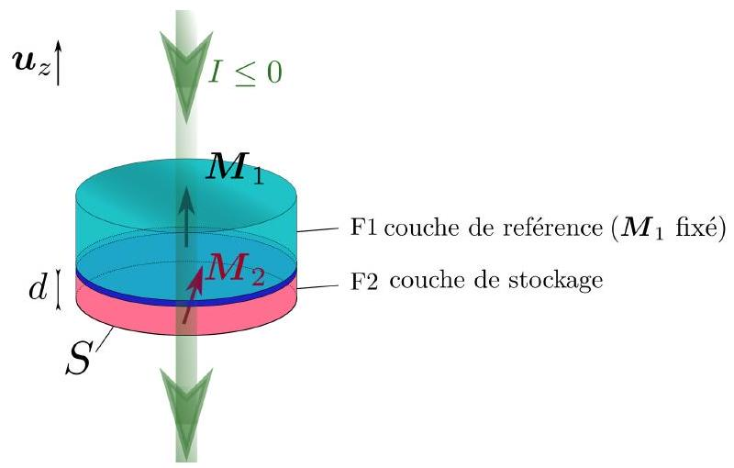
Figure 5 - Principe d'écriture magnétique par transfert de spin. Une couche de référence F1 est aimantée selon $M_{1}=M_{s}u_{z}$. En la traversant, les électrons du courant $I$ se polarisent en spin, puis viennent manipuler l'aimantation de la couche de stockage, $M_{2}$.
Le courant polarisé en spin exerce un moment $−γT_{TS}$ sur $M_{2}$. On admettra donc que pour une faible dissipation et un faible courant, on peut simplement remplacer l'équation de Landau-Lifshitz (24) par
$$\frac{dM_{2}}{ dt}=−γM_{2}∧B_{eff}−αγM_{2}∧\left(\frac{M_{2}}{M_{s}}∧B_{eff}\right)−γT_{TS},$$
où le champ magnétique effectif $B_{\text{eff }}$ a été introduit et discuté dans la Partie 1 , où $γ>0$ et $α>0$ ont été introduits et discutés dans la Partie 2, et où
$$T_{TS}=−G\frac{M_{2}}{M_{s}}∧\left(\frac{M_{2}}{M_{s}}∧u_{z}\right),$$
avec $G≥0$ une grandeur discutée ci-dessous.
Question 45. Calculer la norme de $T_{TS}$, et justifier que $G$ est la quantité maximale de moment cinétique absorbée par la couche F2 par unité de volume et de temps.
Question 46. Discuter l'action du moment $−γT_{TS}$ sur $M_{2}$ sur le schéma de la Fig. 2 qui aura été préalablement recopié en projection dans le plan ( $y,z$ ) dans le cas $φ=π/2$.
Question 47. En supposant que le transfert de spin a lieu pour chacun des électrons qui traversent F2, exprimer $G$ en termes du courant $I$, de la charge électrique d'un electron $−e$, du moment cinétique échangé par chaque électron, noté $σ$, et des autres données du problème.
On considérera le cas où le champ effectif est statique et orienté dans la même direction que $M_{1}:B_{\text{eff }}=B_{0}=B_{0}u_{z}$ avec $B_{0}>0$.
Question 48. En utilisant l'équation (28), donner l'expression $G_{c}$ de $G$ pour laquelle l'effet de la dissipation est exactement compensé par le transfert de spin.
Question 49. Donner l'expression du courant critique $I_{c}≤0$ pour laquelle l'effet de la dissipation est exactement compensé par le transfert de spin.
Question 50. On rappelle que l'énergie s'écrit $E_{\text{tot }}=−VM_{2}⋅B_{0}$. Exprimer la variation temporelle de l'énergie, $dE_{\text{tot }}/dt$, en fonction de $M_{2z}=M_{2}⋅u_{z},G−G_{c},B_{0}$, et des autres données du problème.
Le transfert de spin peut donc être utilisé pour manipuler la direction d'un moment magnétique, c'est-à-dire écrire un bit d'information (0 ou 1).
Question 51. Quel est l'état stationnaire de l'aimantation lorsque $0≥I>I_{c}$, et lorsque $I<I_{c}$ ?
3.2 Stabilité thermique
Pour les applications à la mémoire numérique, une caractéristique clef est la durée pendant laquelle les informations qui y ont été écrites peuvent être conservées sans altération.
On considère la situation où une fois le bit d'information écrit, on laisse le dispositif au repos à la température $T$, sans appliquer de champ magnétique externe, ni de courant électrique. Le matériau de la couche F2 est choisi pour exhiber une forte anisotropie selon $u_{a}=u_{z}$ avec $K_{a}>\frac{1}{2}μ_{0}$. On admettra que le vecteur d'excitation magnétique $H_{m}$ est donné par la relation (11) avec $N_{x}=N_{y}=0$ et $N_{z}=1$.
Question 52. En se référant à la Partie 1, exprimer l'énergie de la couche de stockage F2 seule, $E_{\text{tot }}\left(M_{2}\right)$.
Question 53. Tracer $E_{\text{tot }}$ en fonction des valeurs possibles de $M_{2z}=M_{2}⋅u_{z}$. Identifier les états d'équilibre de l'aimantation, et distinguer les équilibres stables et instables.
Question 54. Exprimer la barrière d'énergie $ΔE>0$, définie comme la différence d'énergie entre état instable et état stable.
La loi de Arrhenius donne le temps typique de commutation accidentelle de l'aimantation dûe aux fluctuations thermiques à la température $T$ :
$$τ=τ_{0}exp⁡\left(\frac{ΔE}{k_{B}T}\right),$$
où $τ_{0}≈1 ns$. Pour un bit donné, la probabilité de ne pas avoir commuté accidentellement pendant un temps $t$ est
$$P(t)=exp⁡(−t/τ).$$
Question 55. Donner la probabilité $P_{\text{erreur }}^{(1)}(t)$ qu'un bit ait subit au moins une commutation accidentelle pendant un temps $t$.
Question 56. Pour un ensemble de $N$ bits, donner la probabilité $P_{\text{erreur }}^{(N)}(t)$ qu'il y ait eu au moins une commutation accidentelle d'un des bits pendant un temps $t$.
Question 57. Pour un ensemble de $N$ bits, donner l'expression du rapport $ΔE/k_{B}T$ nécessaire pour que la probabilité qu'au moins une erreur survienne pendant un temps $t$ soit inférieure à une certaine valeur $p$.
Question 58. Application numérique : pour une MRAM avec une capacité de 1 Gbit conservée à la température ambiante de 300 K pendant 10 ans , quelle doit être la valeur typique de $ΔE$ pour assurer que la probabilité qu'une erreur survienne sur un des bits soit inférieure à $p={10}^{−4}$ ?
Question 59. Application numérique : estimer le rayon minimal $r$ d'une couche de stockage F2 cylindrique d'épaisseur $d≈1 nm$ qui est ainsi nécessaire pour stocker un de ces bits.

